09. Sistema de Archivos

Tipos de Discos
Hay dos tipos de discos:
- Discos duros o también llamados discos magnéticos o HD: Son discos magnéticos con partes físicas que se mueven.
- Discos SSD o también llamadas unidades de estado sólido: Son como memorias las USB. No tienen parte físicas que se muevan.
Los discos, tantos de un tipo como de otro se dividen en lo que llamamos sectores. Tienen un tamaño de 512 B (0,5 KiB). Dividir el disco en sectores se llama hacer un formateo de bajo nivel.

Discos duros
Sus características son:
- Mucha capacidad
- Baratos
- Lentos
- Se conectan por el interfaz SATA
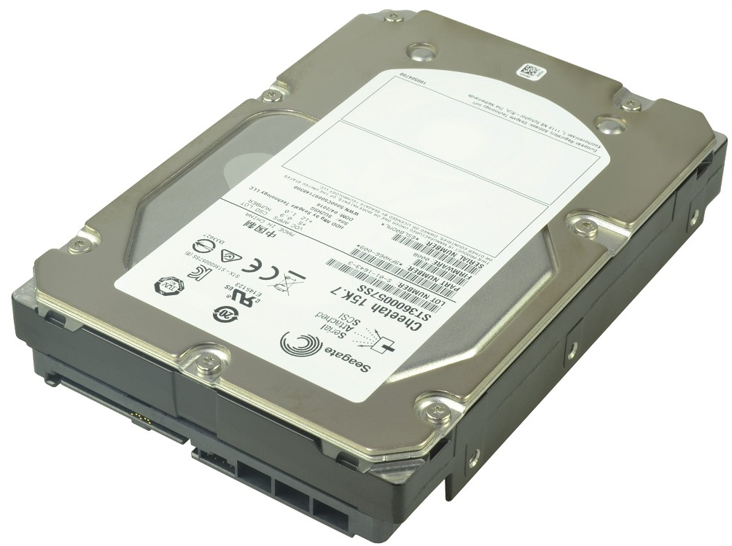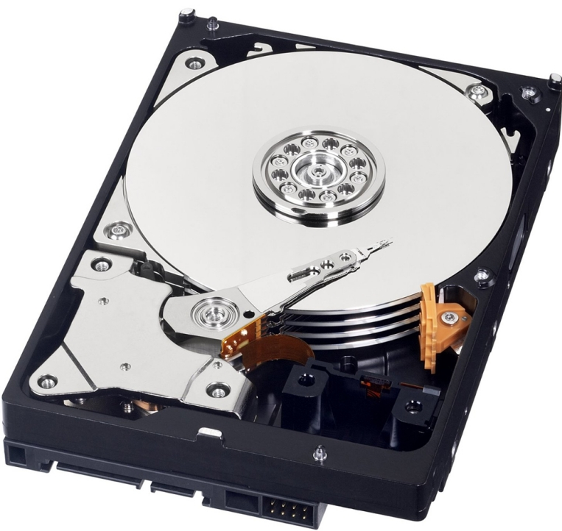
Las estructura física de un HD es la siguiente:
- Platos (Platters): Un HD tiene 1 o mas platos
- Caras (Heads): Cada plato tiene 1 o 2 caras.
- Pistas (Track): Cada cara tiene varias pistas.
- Cilindo (Cylinder): Es la misma pista pero en todos los platos.
- Sectores (Sector): Cada pista tiene varios sectores.
El cabezas es como un brazo que se mueve para leer cada uno de los sectores. Además los platos giran para poner los sectores bajo el cabezal.
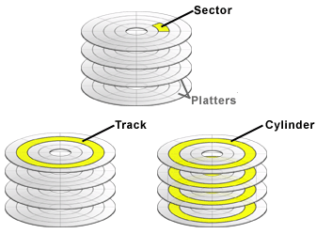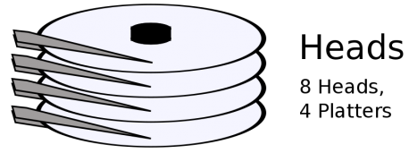
Para grabar un dato en un HD lo mínimo que se puede guardar es un sector. Los sectores ocupan
Mas información:
- Unidad de disco duro
- Pista y sector

Discos SSD
Sus características son:
- Poca capacidad
- Caros
- Muy rápidos
- Tienen un número limitado de escrituras.
- Se conectan por el interfaz SATA, M.2 y PCIe
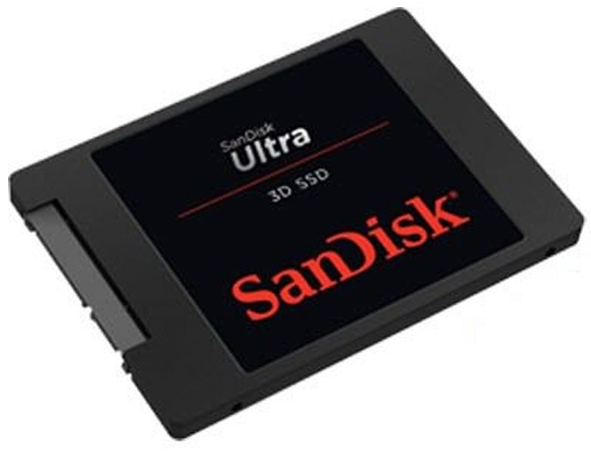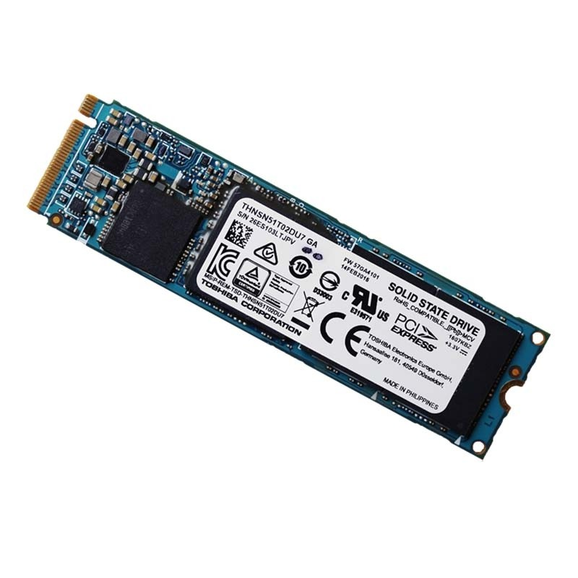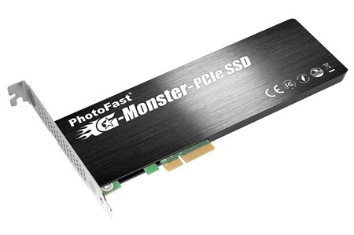
Mas información:
- Unidad de estado sólido

Particiones
Una partición consiste en separar un disco en “partes” lógicas.En cada “parte” o partición se podrá instalar un sistema de archivos distinto y por lo tanto un sistema operativo distinto. La información de las particiones de un disco se guarda en el propio disco, en lo que se llama "tabla de particiones". Existen 2 tipos de tablas de particiones:
- Tabla de particiones MBR: Es la antigua forma de hacer particiones. Solo soportaba hasta 4 particiones 1) y particiones de 2 TB
- Tabla de particiones GUID (GPT) 2): Es la forma actual de hacer las particiones. Soporta hasta 128 particiones y particiones de 256 TB
Mas información:
- Diferencias entre UEFI vs BIOS (y MBR vs GPT)
- Partición de disco
- Tabla de particiones GUID
En Windows se usa el "Administrador de discos" para crear/borrar/erc, las particiones. Mas información sobre él en: 6 tareas útiles del administrador de discos de Windows
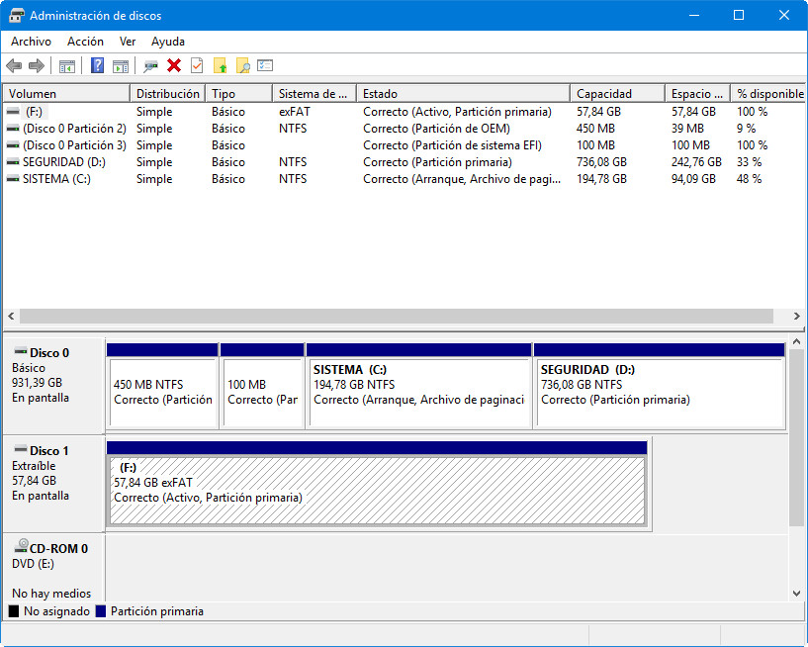

Sistemas Archivos
Una vez hecho el formateo de bajo nivel para crear los sectores y creadas las particiones, es necesario "crear" el sistema de archivos.
Funciones:
- Asignar espacio a los archivos
- Gestionar el espacio libre
- Acceso a los datos
Estructura:
- Indices
  - Sectores que están ocupados
  - Sectores que están libres
  - Sectores ocupados por cada fichero
  - Nombre del fichero
  - Otros metadatos de los ficheros como propietario o fecha de creación
- Datos
  - Cada uno de los sectores con los datos de cada fichero
Es decir que hay sectores que guardan índices y hay sectores que guardan los propios datos. Por lo tanto lo mínimo que puede ocupar un fichero es un sector.

Cluster
Es la unidad mínima de espacio con la que trabaja un sistema de archivos.En vez de ser 1 sector se trabajan con varios sectores consecutivos. También se llama unidad de asignación.
en la siguiente lista podemos ver lo que ocupa cada cluster en función del número de sectores que tiene.
- 8 sectores -> 4 KiB o 4096 B
- 16 sectores -> 8 KiB o 8192 B
- 32 sectores -> 16 KiB
- 64 sectores -> 32 KiB
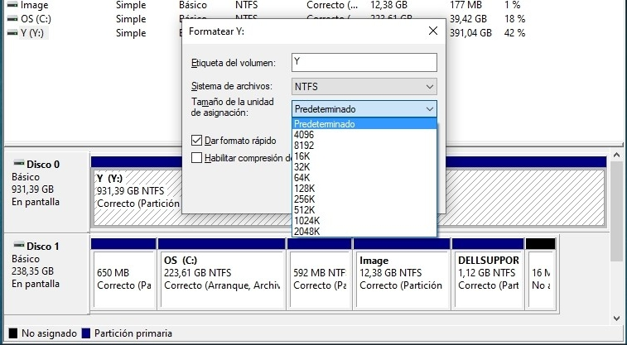
Tamaño de cluster | Ventajas | Desventajas
Menor tamaño | Se desperdicia menos espacio en el último cluster de cada archivo. Mejor cuando hay muchos archivos y pequeños | El índice de todos los clusters que ocupa un fichero es mas grande
Mayor tamaño | Hay menos fragmentación de los archivos. Mejor cuando hay pocos archivos y grandes. | El índice de todos los clusters que ocupa un fichero es mas pequeño

Fragmentación
Es cuando el contenido de los archivos no se encuentra en clusters consecutivos sino en clusters “Desperdigados” por todo el disco. Una mayor fragmentación implica que el cabezal debe ir por todo el disco buscando los clusters del fichero por lo que la velocidad de lectura del fichero es menor.
La fragmentación solo se da en discos duros y no en discos SSD. Realmente la fragmentación si que se da enb los SSD aunque debido a como funcionan , no es un problema que un fichero esté fragmentado.
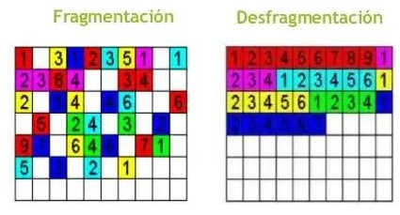

Características
Las principales características de un sistema de archivo son:
- Tamaños máximos:
  - Partición
  - Fichero
  - Nombre de Archivo y subdrectorios.
- El juego de caracteres del nombre de los archivos: UTF-8 , ISO-8859-1, etc.
- Metainformación que almacenan
  - Permisos de acceso: POSIX o Listas de control de acceso (ACL)
  - Propietario
  - Fecha de creación
  - Fecha de último acceso
- Otras características
  - Links: Hard o Soft (Acceso directo)
  - Journaling
  - Encriptación
  - Compresión

Sistemas de archivos en Windows
Los sistemas de archivos de Windows son:
- FAT: Muy muy viejo. Ya no se usa.
- FAT32: Limitado a particiones de 8 TiB y ficheros de 2 GiB
- exFAT: Tamaño de partición de 512 TiB y ficheros de 512 TiB
- NTFS: Tamaño de partición de 8 PiB y ficheros de 8 PiB
NTFS es un sistema muchísimo mas robusto y con mas características que los otros. Es mas complicado de implementar , por eso se usa FAT32 o exFAT, ya que son muy sencillos de implementar.
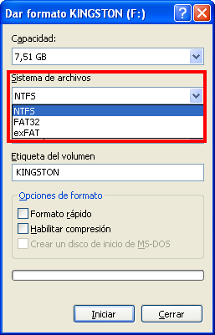
Mas información:
- NTFS vs FAT32 vs exFAT: ¿cuál es el mejor para tu dispositivo?

RAID
RAIS es una configuración con varios discos duros que permite mayor velocidad y/o mayor fiabilidad antes fallo de algún disco. Leer el artículo ¿Qué es un sistema RAID de discos duros y qué tipos hay?
Nombre | Nº de discos mínimo | Tolerancia a fallos | Mejora la velociad | % capacidad desperdiciada
RAID 0 | 2 | No | Si | 0%
RAID 1 | 2 | Si | No | 50%
RAID 5 | 3 | Si | Si | 33%
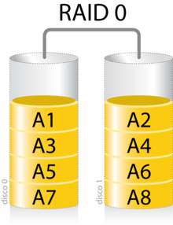
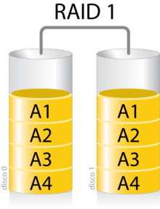
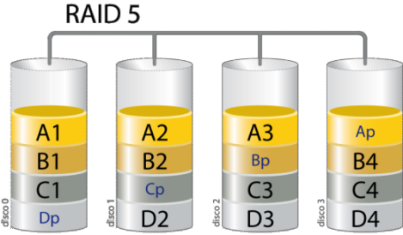
Mas información:
- Artículo de RAID de la Wikipedia

Ejercicios

Ejercicio 1
- Calcula el nº de sectores que hay en un disco duro de 1 TiB.
- Si un fichero ocupa 1 TiB. ¿Cuantos sectores ocupa?
- Calcula el nº de clusters que hay en un disco duro de 1 TiB, sabiendo que el tamaño de cluster es de 2 KiB.
- Calcula el nº de clusters que hay en un disco duro de 1 TiB, sabiendo que el tamaño de cluster es de 64 KiB.
- Calcula el nº de sectores que ocupa un fichero de 1KiB, sabiendo que el tamaño de cluster es de 2 KiB.
- Calcula el nº de sectores que ocupa un fichero de 1KiB, sabiendo que el tamaño de cluster es de 64 KiB.
- Calcula el nº de clusters que ocupa un fichero de 5GiB, sabiendo que el tamaño de cluster es de 2 KiB.
- Calcula el nº de clusters que ocupa un fichero de 5GiB, sabiendo que el tamaño de cluster es de 64 KiB.

Ejercicio 2
Haz una gráfica, de puntos que se muestre:
- Eje X:La capacidad de un disco
- Eje Y:El precio
Deberás poner almenos 16 puntos (discos) siendo la mitad ssd y la otra mitad discos duros. Los puntos de los discos ssd deberán ser de un color y los puntos de los discos duros deberán ser de otro color.

Ejercicio 3
Indica para un disco duro
- Capacidad
- Velocidad de transferencia
- Tecnología del conector: M.2, SATA o PCIe
- Tiempo medio entre fallos (MTBF): Es la fiabilidad del disco.

Ejercicio 4
Indica para un disco SSD
- Capacidad
- Velocidad de transferencia
- Tecnología del conector: M.2, SATA o PCIe
- Terabytes escritos (TBW) : Es la fiabilidad del disco.

Ejercicio 5
Ejecuta el administrador de discos de Windows.
- Haz una captura de pantalla en la que se vean las particiones de tu disco.
- Indica para cada partición
  - Tamaño
  - Sistema de archivos
  - Tamaño de cluster

Ejercicio 6
Haz una captura de pantalla en Windows donde se pueda ver los posibles sistemas de archivos que puedes usar al formatear una memoria USB

Ejercicio 7
Haz una captura de pantalla en Windows donde se pueda ver los posibles tamaños de cluster que puedes usar al formatear una memoria USB

Ejercicio 8
Ademas del RAID 0, RAID 1 y RAID 5, existen otros tipos de RAID.
- Investigando por Internet, explica en que consiste el RAID 1+0
- Investigando por Internet, explica en que consiste el RAID 0+1
Deberás también incluir dibujos como los usados en el tema

1) Realmente soportaba mas pero de una forma extraña
2) GUID Partition Table

